Упражнения для дыхательной гимнастики

«Бегемотик»
Цель: тренеровка правильного носового дыхания; формирование углубленного вдоха.
Исходное положение: сидя
Содержание: Ребенок кладет руку на область диафрагмы и глубоко дышит. Вдох и выдох производится через нос.
Сопровождается рифмовкой:
То животик поднимается (вдох),
То животик опускается (выдох).
Повторить3-4 раза.

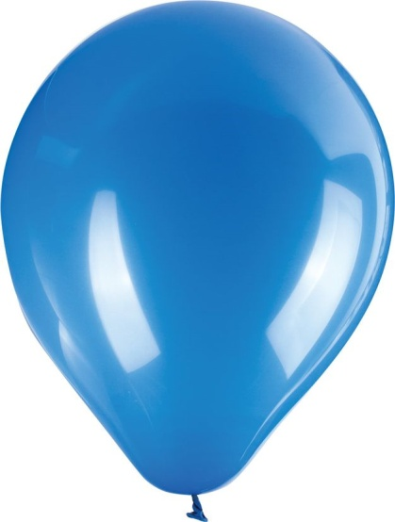
«Надуй шарик»

Цель: тренировка навыка правильного носового дыхания; формирование углубленного вдоха и выдоха.
Исходное положение: ребенок сидит или стоит
Содержание: Ребенок «надувая шарик» широко разводит руки в стороны и глубоко вдыхает, затем медленно сводит руки, соединив ладони перед грудью, выдыхает воздух, произнося «Ш-ш-ш», сдулся шарик.
Повторить 3-4 раза.

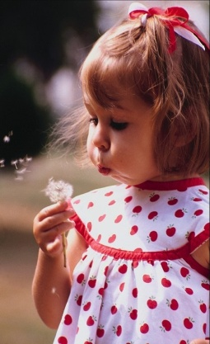
«Подуй на одуванчик»

Цель: тренировка навыка правильного носового
дыхания; формирование углубленного выдоха.
Исходное положение: ребенок сидит или стоит.
Содержание: Ребенок делает глубокий вдох носом,
затем выдох через рот, как будто хочет сдуть с
одуванчика.
Повторить 3-4 раза.
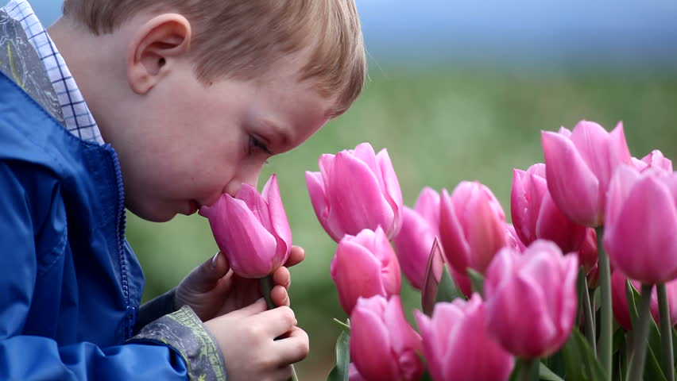
«Понюхай цветок»

Цель: тренировка навыка правильного носового дыхания; формирование углубленного выдоха.
Исходное положение: ребенок сидит или стоит.
Содержание: Взрослый произносит слова:

Здравствуй милый мой цветок.
Улыбнулся ветерок.
Солнце лучиком играя,
Целый день тебя ласкает.
Ребенок делает глубокий вдох носом при сомкнутых губах, затем выдох
через рот, с произношением звука «А-а-а».
Повторить 3-4 раза.

«Мыльные пузыри»

Цель: укрепление круговой мышцы рта; тренеровка навыка правильного дыхания; формирование углубленного ритмичного выдоха.
Исходное положение: ребенок сидит или стоит. Содержание: Взрослый имитирует надувание мыльных пузырей, показывает правильное выполнение упражнения: носом вдохнули, губы трубочкой сложили и долго дуем.
Повторить 3-4 раза

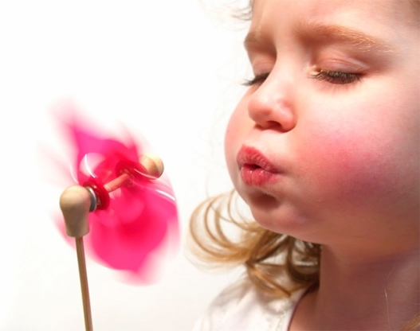
«Вертушка»

Цель: тренировка навыка правильного носового дыхания; формирование углубленного вдоха, укрепление мышц лица.
Исходное положение: ребенок сидит или стоит.
Содержание: Взрослый имитирует игру с вертушкой под слова:
Веселая вертушка
Скучать нам не дает.
Веселая вертушка
Гулять меня зовет.
Веселая вертушка
Ведет меня к реке,
Где квакает лягушка
В зеленом тростнике.
Взрослый показывает правильное выполнение упражнения: носом вдохнули глубоко, чтобы ветерок сильный был, губы трубочкой сложили, подули.
Повторить 3-4 раза

Найдите несколько минут
для укрепления здоровья своих детей.

Желаю успеха и крепкого здоровья!

